###### МИНИСТЕРСТВО ОБРАЗОВАНИЯ И НАУКИ РФ

###### Федеральное государственное автономное образовательное учреждение национальный исследовательский университет «ИТМО»

##### ФАКУЛЬТЕТ ПРОГРАММНОЙ ИНЖЕНЕРИИ И КОМПЬЮТЕРНОЙ ТЕХНИКИ

## ЛАБОРАТОРНАЯ РАБОТА № 2

#### по дисциплине

### ‘ПРОГРАММИРОВАНИЕ’

### Вариант №78642

*Выполнил:* Студент группы P3112 Кобелев Роман

Павлович *Преподаватель:* Гаврилов Антон

###### Валерьевич



Санкт-Петербург, 2022

# Задание:

На основе базового класса Pokemon написать свои классы для заданных видов покемонов. Каждый вид покемона должен иметь один или два типа и стандартные базовые характеристики:

* очки здоровья (HP)
* атака (attack)
* защита (defense)
* специальная атака (special attack)
* специальная защита (special defense)
* скорость (speed)

Классы покемонов должны наследоваться в соответствии с цепочкой эволюции покемонов. На основе базовых классов PhysicalMove, SpecialMove и StatusMove реализовать свои классы для заданных видов атак.

Атака должна иметь стандартные тип, силу (power) и точность (accuracy). Должны быть реализованы стандартные эффекты атаки. Назначить каждому виду покемонов атаки в соответствии с вариантом. Уровень покемона выбирается минимально необходимым для всех реализованных атак.

Используя класс симуляции боя Battle, создать 2 команды покемонов (каждый покемон должен иметь имя) и запустить бой.

Базовые классы и симулятор сражения находятся в [jar-архиве](https://se.ifmo.ru/documents/10180/660917/Pokemon.jar/a7ce60af-6ee6-47d0-a95e-e5ed9a697bd2) (обновлен 9.10.2018, исправлен баг с добавлением атак и кодировкой). Документация в формате javadoc - [здесь](https://se.ifmo.ru/~tony/doc/).

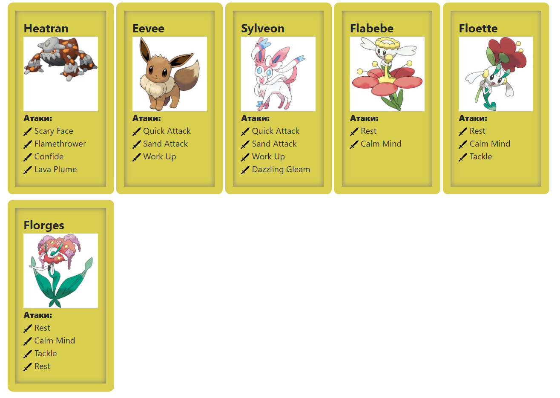

# Диаграмма классов реализованной объектной модели:

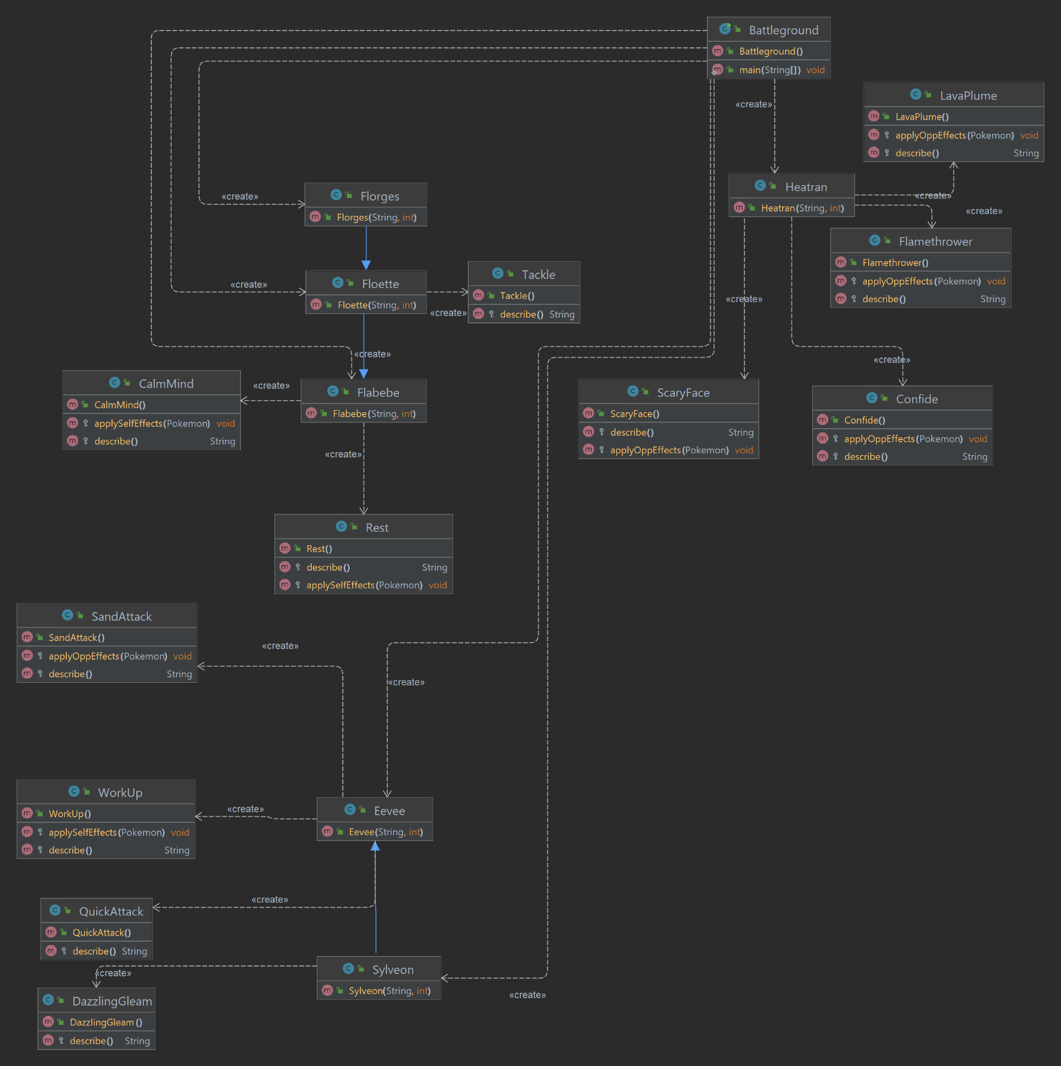

# Исходный код программы

## Battleground.java:

**package** added;

**import** **added.pokemon.Eevee**;

**import** **ru.ifmo.se.pokemon.\***;

**import** **added.pokemon.\***;

**public** **class** **Battleground** {

**public** **static** **void** **main**(String[] args) {

Battle b = **new** Battle();

b.addAlly(**new** Heatran("", **1**));

b.addAlly(**new** Eevee("", **1**));

b.addAlly(**new** Sylveon("", **1**));

b.addFoe(**new** Flabebe("", **1**));

b.addFoe(**new** Floette("", **1**));

b.addFoe(**new** Florges("", **1**));

b.go();

}

}

## Added.moves

### CalmMind.java:

**package** added.moves;

**import** **ru.ifmo.se.pokemon.\***;

**public** **class** **CalmMind** **extends** StatusMove{

**public** **CalmMind**(){

**super**(Type.PSYCHIC, **0**, **100**);

}

**@Override**

**protected** **void** **applySelfEffects**(Pokemon p){

Effect e = **new** Effect().stat(Stat.SPECIAL_ATTACK, +**1**).stat(Stat.SPECIAL_DEFENSE, +**1**);

p.addEffect(e);

}

**@Override**

**protected** String **describe**(){

**return** "uses Calm Mind";

}

}

### Confide.java:

**package** added.moves;

**import** **ru.ifmo.se.pokemon.\***;

**public** **class** **Confide** **extends** StatusMove{

**public** **Confide**(){

**super**(Type.NORMAL, **0**, **100**);

}

**@Override**

**protected** **void** **applyOppEffects**(Pokemon p){

Effect e = **new** Effect().stat(Stat.SPECIAL_ATTACK, -**1**);

p.addEffect(e);

}

**@Override**

**protected** String **describe**(){

**return** "uses Confide";

}

}

### DazzlingGleam.java:

**package** added.moves;

**import** **ru.ifmo.se.pokemon.\***;

**public** **class** **DazzlingGleam** **extends** SpecialMove{

**public** **DazzlingGleam**(){

**super**(Type.FAIRY, **80**, **1**);

}

**@Override**

**protected** String **describe**(){

**return** "uses Dazzling Gleam";

}

}

### Flamethrower.java:

**package** added.moves;

**import** **ru.ifmo.se.pokemon.\***;

**public** **class** **Flamethrower** **extends** SpecialMove{

**public** **Flamethrower**(){

**super**(Type.FIRE, **90**, **100**);

}

**@Override**

**protected** **void** **applyOppEffects**(Pokemon p){

Effect e = **new** Effect().condition(Status.BURN).chance(**0.1**);

p.addEffect(e);

}

**@Override**

**protected** String **describe**(){

**return** "uses Flamethrower";

}

}

### LavaPlume.java:

**package** added.moves;

**import** **ru.ifmo.se.pokemon.\***;

**public** **class** **LavaPlume** **extends** SpecialMove{

**public** **LavaPlume**(){

**super**(Type.FIRE, **80**, **100**);

}

**@Override**

**protected** **void** **applyOppEffects**(Pokemon p){

Effect e = **new** Effect().condition(Status.BURN).chance(**0.3**);

p.addEffect(e);

}

**@Override**

**protected** String **describe**(){

**return** "uses Lava Plume";

}

}

### QuickAttack.java:

**package** added.moves;

**import** **ru.ifmo.se.pokemon.\***;

**public** **class** **QuickAttack** **extends** PhysicalMove{

**public** **QuickAttack**(){

**super**(Type.NORMAL, **40**, **100**, **1**, **10**);

}

**@Override**

**protected** String **describe**(){

**return** "uses Quick Attack";

}

}

### Rest.java:

**package** added.moves;

**import** **ru.ifmo.se.pokemon.\***;

**public** **class** **Rest** **extends** StatusMove{

**public** **Rest**(){

**super**(Type.PSYCHIC, **0**, **100**);

}

**@Override**

**protected** **void** **applySelfEffects**(Pokemon p){

Effect e = **new** Effect().condition(Status.SLEEP).turns(**2**);

p.addEffect(e);

Effect e1 = **new** Effect().stat(Stat.HP, (**int**) (p.getStat(Stat.HP) - p.getHP())).turns(**2**);

p.addEffect(e1);

}

**@Override**

**protected** String **describe**(){

**return** "uses Rest";

}

}

### SandAttack.java:

**package** added.moves;

**import** **ru.ifmo.se.pokemon.\***;

**public** **class** **SandAttack** **extends** StatusMove{

**public** **SandAttack**(){

**super**(Type.GROUND, **0**, **100**);

}

**@Override**

**protected** **void** **applyOppEffects**(Pokemon p){

**if** (!p.hasType(Type.FLYING)){

Effect e = **new** Effect().stat(Stat.ACCURACY, -**1**);

p.addEffect(e);

}

}

**@Override**

**protected** String **describe**(){

**return** "uses Sand Attack";

}

}

### ScaryFace.java:

**package** added.moves;

**import** **ru.ifmo.se.pokemon.\***;

**public** **class** **ScaryFace** **extends** StatusMove{

**public** **ScaryFace**(){

**super**(Type.NORMAL, **0**, **100**);

}

**@Override**

**protected** **void** **applyOppEffects**(Pokemon p){

Effect e = **new** Effect().stat(Stat.SPEED, -**2**);

p.addEffect(e);

}

**@Override**

**protected** String **describe**(){

**return** "uses Scary Face";

}

}

### Tackle.java:

**package** added.moves;

**import** **ru.ifmo.se.pokemon.\***;

**public** **class** **Tackle** **extends** PhysicalMove{

**public** **Tackle**(){

**super**(Type.NORMAL, **40**, **100**);

}

**@Override**

**protected** String **describe**(){

**return** "uses Tackle";

}

}

### WorkUp.java:

**package** added.moves;

**import** **ru.ifmo.se.pokemon.\***;

**public** **class** **WorkUp** **extends** StatusMove{

**public** **WorkUp**(){

**super**(Type.NORMAL, **0**, **100**);

}

**@Override**

**protected** **void** **applySelfEffects**(Pokemon p){

Effect e = **new** Effect().stat(Stat.SPECIAL_ATTACK, +**1**).stat(Stat.SPECIAL_DEFENSE, +**1**);

p.addEffect(e);

}

**@Override**

**protected** String **describe**(){

**return** "uses Work Up";

}

}

## Added.pokemon

### Eevee.java:

**package** added.pokemon;

**import** **ru.ifmo.se.pokemon.\***;

**import** **added.moves.QuickAttack**;

**import** **added.moves.SandAttack**;

**import** **added.moves.WorkUp**;

**public** **class** **Eevee** **extends** Pokemon {

**public** **Eevee**(String name, **int** level){

**super**(name, level);

setStats(**55**, **55**, **50**, **45**, **65**, **55**);

setType(Type.NORMAL);

setMove(**new** QuickAttack(), **new** SandAttack(), **new** WorkUp());

}

}

### Flabebe.java:

**package** added.pokemon;

**import** **ru.ifmo.se.pokemon.\***;

**import** **added.moves.Rest**;

**import** **added.moves.CalmMind**;

**public** **class** **Flabebe** **extends** Pokemon{

**public** **Flabebe**(String name, **int** level){

**super**(name, level);

setStats(**44**, **38**, **39**, **61**, **79**, **42**);

setType(Type.FAIRY);

setMove(**new** Rest(), **new** CalmMind());

}

}

### Floette.java

**package** added.pokemon;

**import** **added.moves.Tackle**;

**import** **ru.ifmo.se.pokemon.Type**;

**public** **class** **Floette** **extends** Flabebe{

**public** **Floette** (String name, **int** level){

**super**(name, level);

setStats(**54**, **45** ,**47**, **75**, **98**, **52**);

setType(Type.FAIRY);

addMove(**new** Tackle());

}

}

### Florges.java

**package** added.pokemon;

**import** **ru.ifmo.se.pokemon.Type**;

**public** **class** **Florges** **extends** Floette{

**public** **Florges**(String name, **int** level){

**super**(name, level);

setStats(**78**, **65**, **68**, **112**, **154**, **75**);

addType(Type.FAIRY);

}

}

### Heatren.java

**package** added.pokemon;

**import** **ru.ifmo.se.pokemon.\***;

**import** **added.moves.LavaPlume**;

**import** **added.moves.Confide**;

**import** **added.moves.Flamethrower**;

**import** **added.moves.ScaryFace**;

**public** **class** **Heatran** **extends** Pokemon{

**public** **Heatran** (String name, **int** level){

**super**(name, level);

setStats(**91**, **90**, **106**, **130**, **106**, **77**);

setType(Type.FIRE, Type.STEEL);

setMove(**new** LavaPlume(), **new** Confide(), **new** Flamethrower(), **new** ScaryFace());

}

}

### Sylveon.java

**package** added.pokemon;

**import** **added.moves.DazzlingGleam**;

**import** **ru.ifmo.se.pokemon.Type**;

**public** **class** **Sylveon** **extends** Eevee{

**public** **Sylveon**(String name, **int** level){

**super**(name, level);

setStats(**95**, **65**, **65**, **110**, **130**, **60**);

setType(Type.FAIRY);

addMove(**new** DazzlingGleam());

}

}

# Результат работы:

#### Результат 1.

Heatran из команды желтых вступает в бой!

Flabebe из команды зеленых вступает в бой!

Heatran uses Lava Plume.

Flabebe теряет 9 здоровья.

Flabebe uses Calm Mind.

Heatran uses Lava Plume.

Flabebe теряет 6 здоровья.

Flabebe теряет сознание.

Floette из команды зеленых вступает в бой!

Heatran uses Confide.

Floette uses Rest.

Floette засыпает

Heatran uses Flamethrower.

Floette теряет 8 здоровья.

Floette uses Rest.

Floette теряет 8 здоровья.

Florges из команды зеленых вступает в бой!

Heatran uses Lava Plume.

Florges теряет 8 здоровья.

Florges uses Rest.

Florges засыпает

Florges теряет 8 здоровья.

В команде зеленых не осталось покемонов.

Команда желтых побеждает в этом бою!

#### Результат 2.

Heatran из команды желтых вступает в бой!

Flabebe из команды синих вступает в бой!

Heatran uses Lava Plume.

Flabebe теряет 7 здоровья.

Flabebe uses Calm Mind.

Heatran uses Confide.

Flabebe uses Calm Mind.

Heatran uses Flamethrower.

Flabebe теряет 5 здоровья.

Flabebe uses Calm Mind.

Heatran uses Lava Plume.

Flabebe теряет 8 здоровья.

Flabebe теряет сознание.

Floette из команды синих вступает в бой!

Heatran uses Scary Face.

Floette uses Tackle.

Критический удар!

Heatran теряет 3 здоровья.

Floette uses Calm Mind.

Heatran uses Flamethrower.

Floette теряет 7 здоровья.

Floette uses Calm Mind.

Heatran uses Lava Plume.

Floette теряет 8 здоровья.

Floette теряет сознание.

Florges из команды синих вступает в бой!

Heatran uses Confide.

Florges uses Calm Mind.

Heatran uses Flamethrower.

Florges теряет 8 здоровья.

Florges uses Tackle.

Heatran теряет 2 здоровья.

Heatran uses Flamethrower.

Florges теряет 7 здоровья.

Florges теряет сознание.

В команде синих не осталось покемонов.

Команда желтых побеждает в этом бою!

# Вывод:

В ходе выполнения данной лабораторной работы я познакомился c основными концепциями ООП. Научился подключать внешние jar-архивы, необходимые для компиляции и выполнения программы.